Universidade Estadual da Paraíba

Centro de Ciências e Tecnologia

Departamento de Computação

Disciplina: Laboratório de Linguagem de Programação II

Professora: Wellington Candeia de Araújo

Aluno: Luiz Carlos de Lemos Júnior

Lista de Atividades 4

1. Analise as seguintes afirmativas.
2. Ocultar dados dentro das classes e torná-los disponíveis apenas por meio de métodos é uma técnica muito usada em programas orientados a objetos e é chamada de sobrescrita de atributos. *(F)*
3. Uma subclasse pode implementar novamente métodos que foram herdados de uma superclasse. Chamamos isso de sobrecarga de métodos. *(V)*
4. Em Java não existe Herança múltipla como em C++. A única maneira se se obter algo parecido é via interfaces. *(V)*

A análise permite concluir que:

1. Apenas a afirmativa I está incorreta.
2. Apenas a afirmativa II está incorreta.
3. Apenas a afirmativa III está incorreta.
4. Apenas as afirmativas I e III estão incorretas.
5. Apenas as afirmativas I e II estão incorretas.

.

1. Analise as seguintes afirmativas.
2. Encapsulamento permite que uma classe defina métodos com o mesmo nome de métodos presentes em sua superclasse desde que esses métodos tenham argumentos um pouco diferentes. *(F)*
3. Em Java, uma instância de uma classe C que implementa uma interface I é membro tanto do tipo definido pela interface I quanto do tipo definido pela classe C. *(V)*
4. Em Java, classes abstratas não precisam ser completamente abstratas, ao contrário das interfaces, classes abstratas podem ter métodos implementados que serão herdados por suas subclasses. *(V)*

A análise permite concluir que:

1. Apenas as afirmativas II e III estão corretas.
2. Apenas as afirmativas I e II estão corretas.
3. Apenas as afirmativas I e III estão corretas.
4. Apenas a afirmativa II está correta.
5. Apenas a afirmativa I está correta.
6. Analise as seguintes afirmativas.
7. Encapsulamento é a capacidade de uma operação atuar de modos diversos em classes diferentes. *(F)*
8. Polimorfismo é o compartilhamento de atributos e métodos entre classes com base em um relacionamento hierárquico. *(F)*
9. Herança consiste no processo de ocultação dos detalhes internos de implementação de um objeto. *(F)*
10. Sobreposição é a redefinição das funções de um método herdado. Os métodos apresentam assinaturas iguais. *(V)*
11. Em Java, todos os métodos numa classe abstrata devem ser declarados como abstratos. *(F)*

A partir da análise, pode-se concluir que:

1. Apenas a afirmativa IV está correta.
2. Apenas as afirmativas III e IV estão corretas.
3. Apenas as afirmativas I, IV e V estão corretas.
4. Apenas as afirmativas I, III e V estão corretas.
5. Todas as afirmativas são falsas.
6. O encapsulamento dos dados tem como objetivo ocultar os detalhes da implementação de um determinado módulo. Em linguagens orientadas a objeto, o ocultamento de informação é tornado explícito requerendo-se que todos os métodos e atributos em uma classe tenham um nível particular de visibilidade com relação às suas subclasses e às classes clientes. Em relação aos atributos de visibilidade, assinale a alternativa correta.
7. Um atributo ou método público é visível a qualquer classe cliente e subclasse da classe a que ele pertence.
8. Um atributo ou método protegido é visível somente à classe a que ele pertence, mas não às suas subclasses ou aos seus clientes.
9. Um atributo ou método privado é visível somente às subclasses da classe a que ele pertence.
10. Um método protegido não pode acessar os atributos privados declarados na classe a que ele pertence, sendo necessária a chamada de outro método privado da classe.
11. Um método público pode acessar somente atributos públicos declarados na classe a que ele pertence.
12. Considere as classes Java, que pertencem ao mesmo pacote, a seguir.

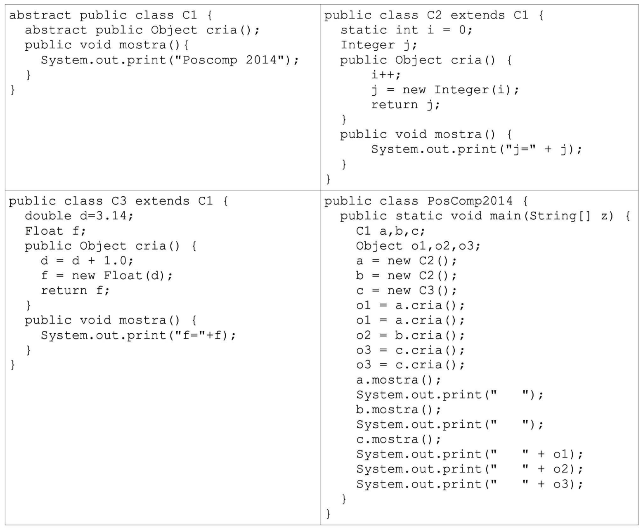

Assinale a alternativa que apresenta, corretamente, os valores impressos pela execução desse programa.

1. O programa está sintaticamente incorreto, não sendo possível executá-lo.
2. j=2 j=1 f=5.14 2 1 5.14
3. j=2 j=3 f=5.14 2 3 5.14
4. Poscomp 2014 Poscomp 2014 Poscomp 2014 2 1 5.14
5. Poscomp 2014 Poscomp 2014 Poscomp 2014 2 3 5.14